DÖRTLÜ
(QUARTET)

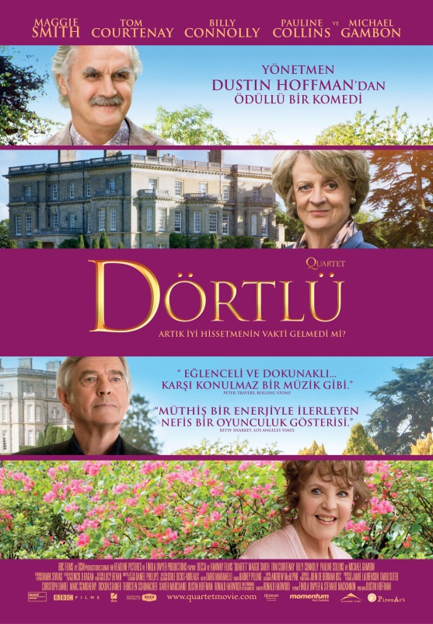
Gösterim Tarihi: 17 Mayıs 2013
Dağıtım: PinemArt Film
İthalat: Mars Entertainment Group
Yönetmen: Dustin Hoffman
Senaryo: Ronald Harwood
Yapım: 2013/İngiltere
Tür: Komedi/Dram
Süre: 98 dk.
Fragman: http://www.youtube.com/watch?v=voggdUXaZ6I&feature=share&list=UUtCj2LXLM8Cksv4s0J8f61A
Oyuncular:
Maggie Smith (Becoming Jane, Harry Potter)
Michael Gambon (Harry Potter)
Billy Connolly (Brave, The Last Samurai)
Pauline Collins (You Will Meet a Tall Dark Stranger)

Bu sene 32. IKSV İstanbul Film Festivali çerçevesinde gösterime giren “Dörtlü”, dünya sinemasının en yeni yapıtlarını bir araya getiren “Dünya Festivallerinden” bölümü ile izleyici karşısına çıkıyor. Efsanevi aktör Dustin Hoffman, sinemaya başladığı günden beri kurduğu hayalini gerçekleştirerek ilk filmini yönetiyor. Verdi´nin hayatından esinlenen yazar Ronald Harwood (Piyanist), senaryoyu kendi oyunundan uyarlamış.

Konu:

Emekli müzisyenlerin yaşadığı Beecham House’ta müthiş bir hareket vardır. Odaları kaplayan neşeli söylentilerin sebebi eve büyük bir yıldızın gelecek olmasıdır. Reginald (Tom Courtenay), Wilfred (Billy Connolly) ve Cecily (Pauline Collins) içinse bu söylentiler, dedikoduyu seven bu evin bir parçasıdır. Ancak gelen yıldızın, eski üyeleri Jean Horton (Maggie Smith) olması onlara küçük bir şok yaşatacaktır. Üstelik Reggie ile olaylı bir evlilik geçirmişlerdir. Zaman bütün yaraları tedavi edebilecek midir? Ve meşhur dörtlü, Beecham House’un ayakta kalmasını sağlayacak gala konserinden önce sorunlarını çözebilecek midir?”

